**Đề thi CTK44 (2022-2023)**

Cho đối tượng thiết bị gồm những thuộc tính được mô hả như sau:

+ Mã thiết bị (kiểu số nguyên không dấu)

+ Tên thiết bị (kiểu chuỗi)

+ Năm sản xuất (kiểu số nguyên không dấu)

+ Giá thiết bị (kiểu số thực)

Câu 1: Định nghĩ lớp mô tả đối tượng Thiết Bị?

Câu 2: Viết các phương thức chuyển đổi đối tượng Thiết Bị thành mảng các byte và ngược lại?

Câu 3: Viết chương trình Client-Server trong đó: phía Client cho phép nhập vào thông tin thiết bị và gửi đến Server, phía Server cho phép hiển thị thông tin và số byte dữ liệu nhận được

**- > Tương tự Lab 4**

**Đề thi khóa trước**

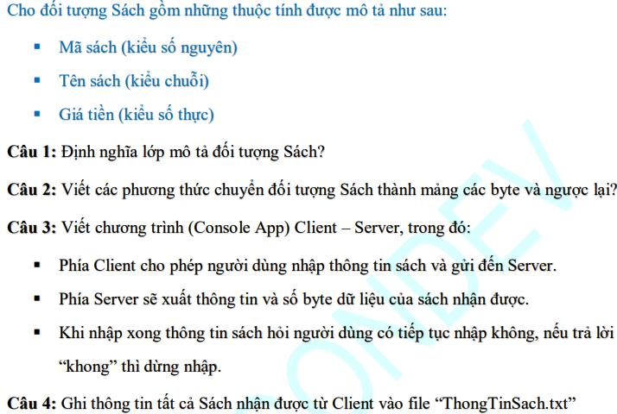

**Client**

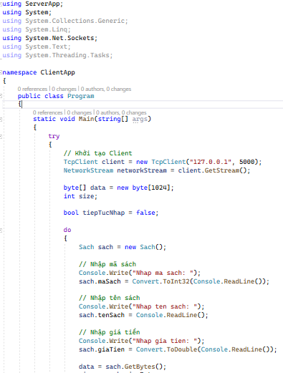

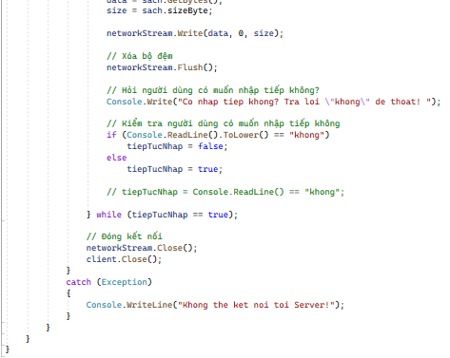

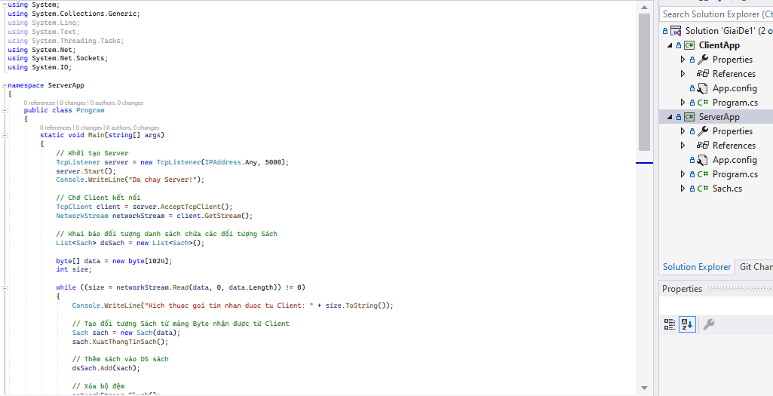

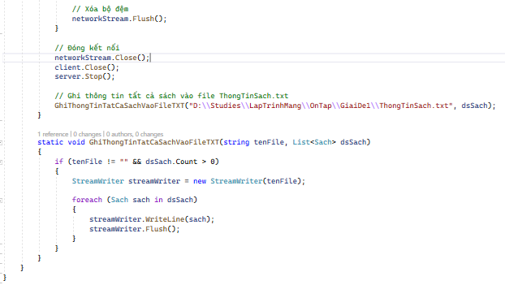

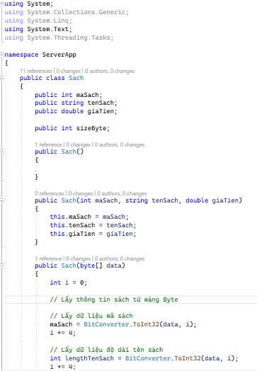

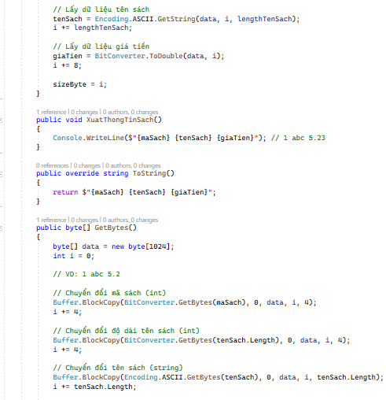

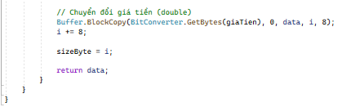

**Lab04 Gửi thông tin Object**

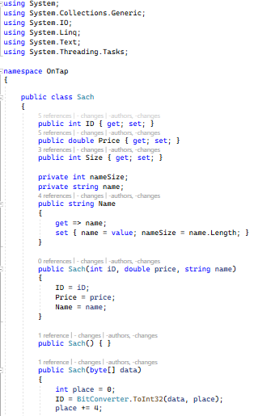

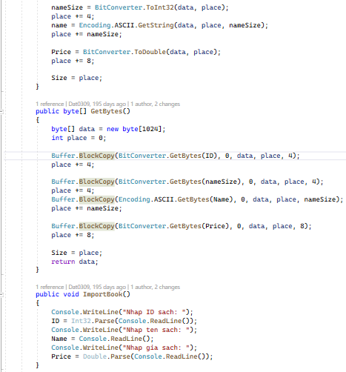

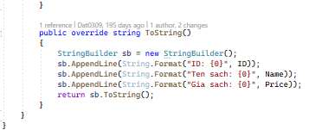

Client

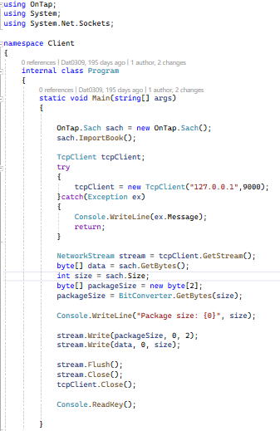

Server

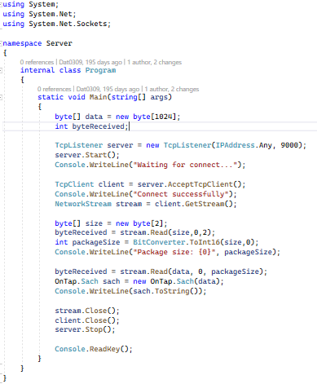

Lab06 chat client – server

Form Client

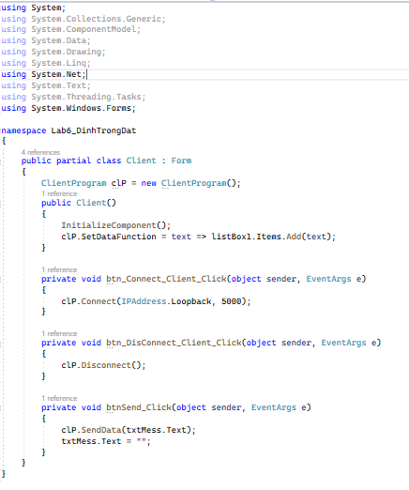

Form Server

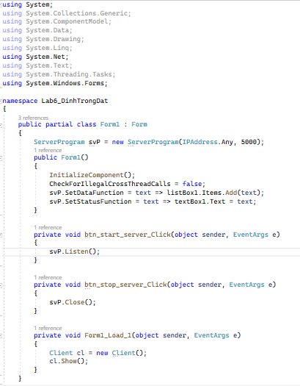

Client Program

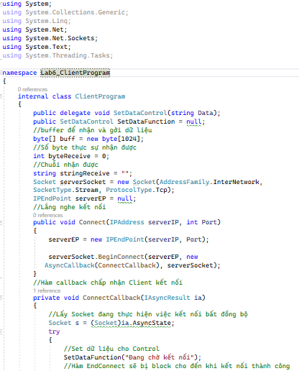

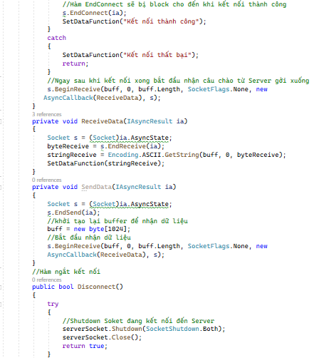

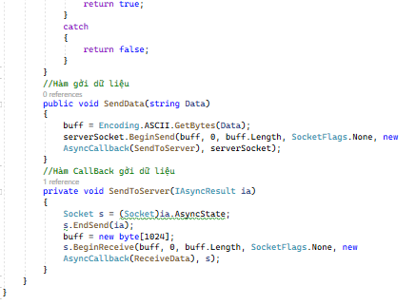

Server Program

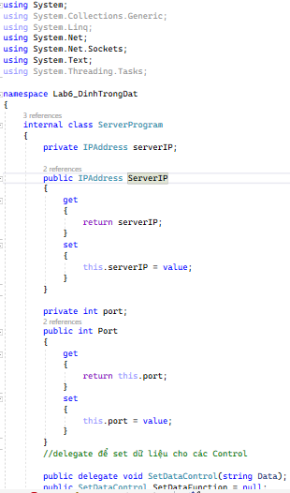

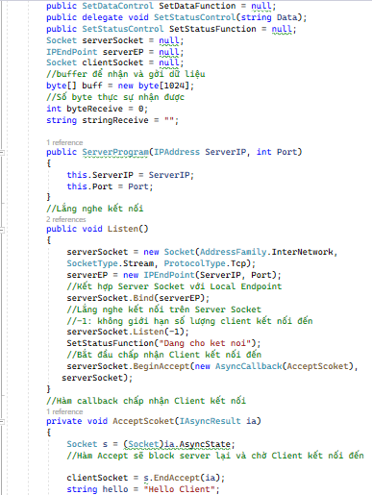

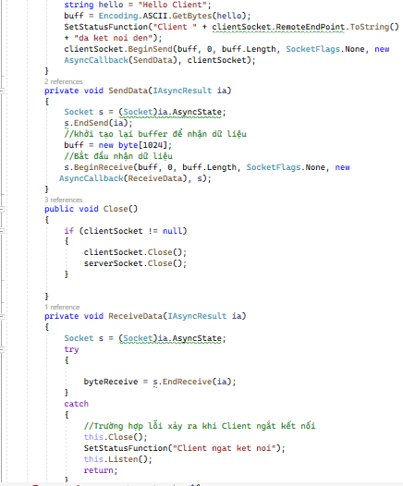

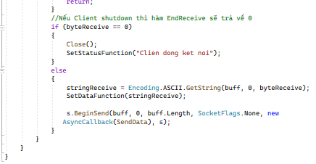

Gửi Object bằng cả TCP và UDP

ClientClass

Sinhvien.cs

ServerClass

SimpleClientTCP

SimpleServerTCP

SimpleClientUDP

SimpleServerUDP

LAB 1

Bài 1

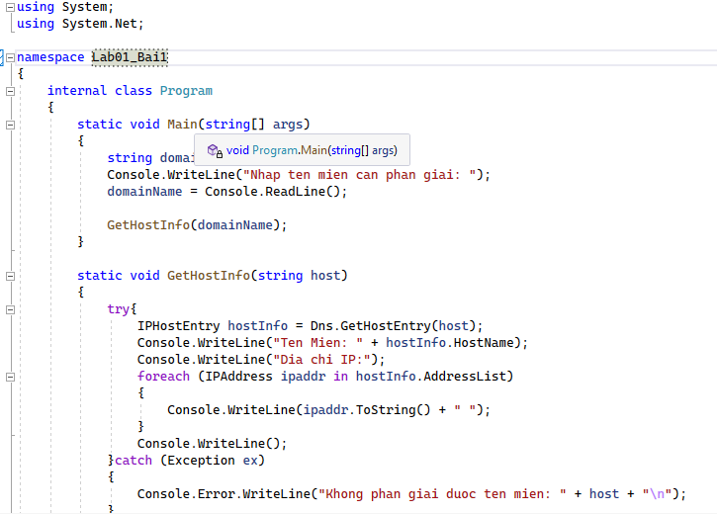

Bài 2

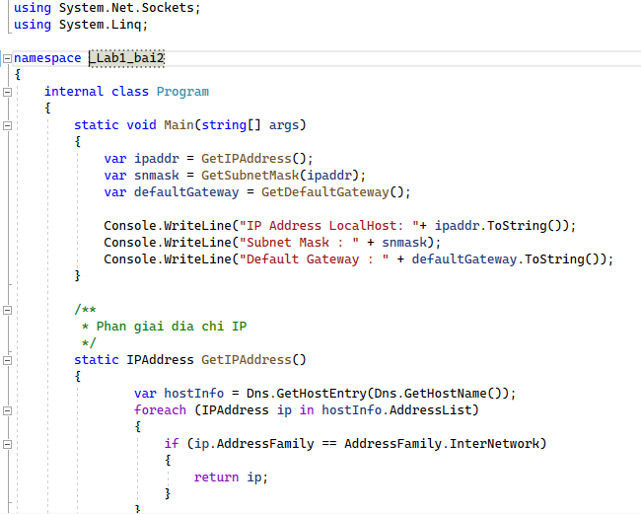

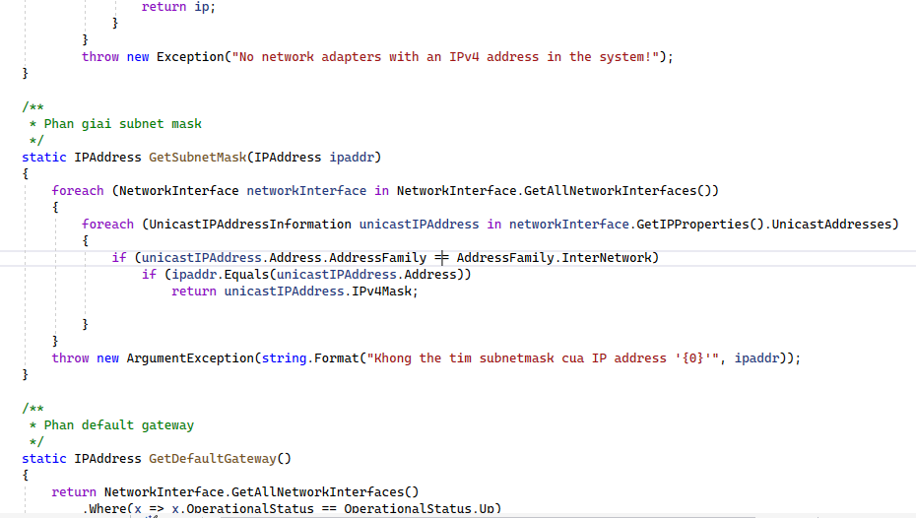

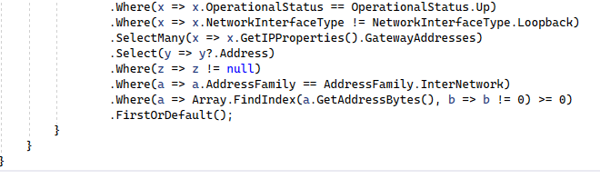Bài 3: Form

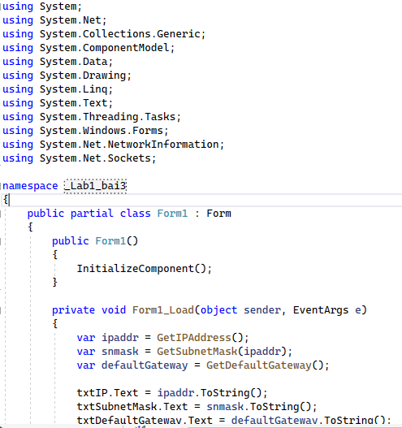

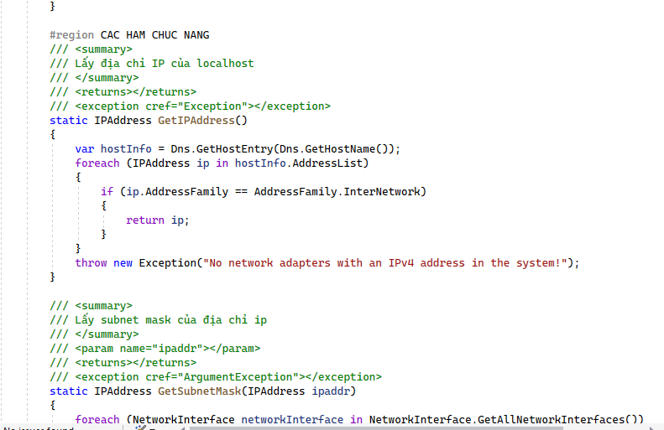

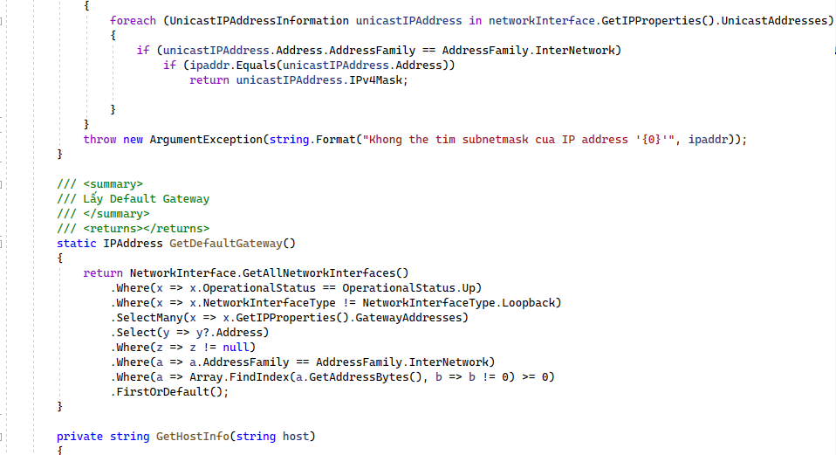

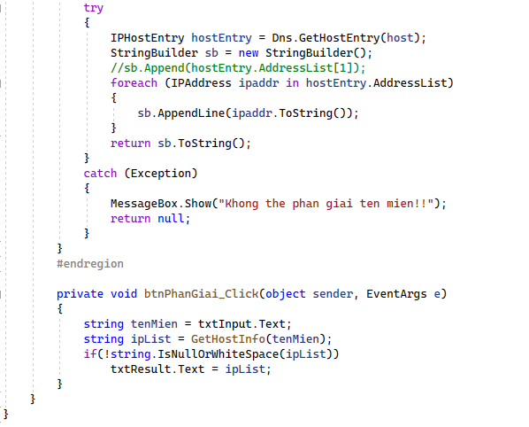

LAB 2

Bài 1

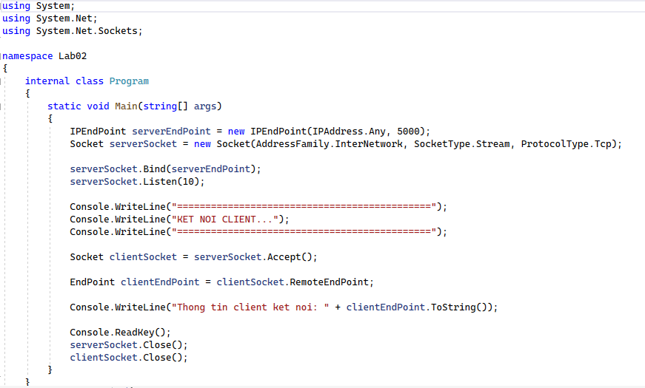

Bài 2

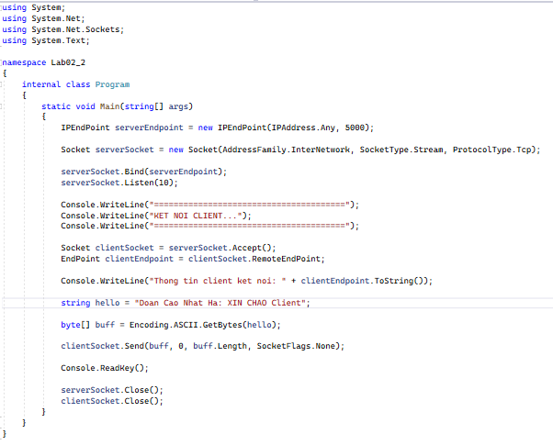

Bài 3: Client

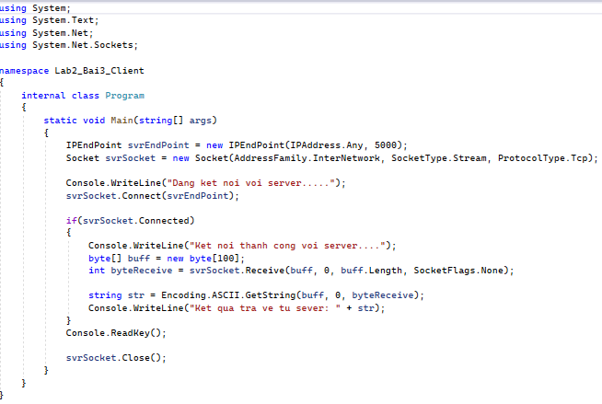

Server

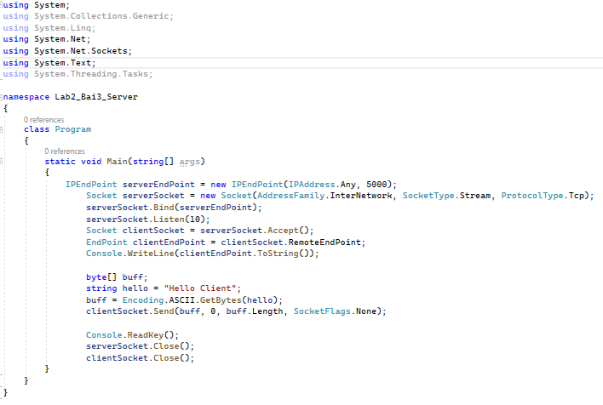

LAB 4

Employee

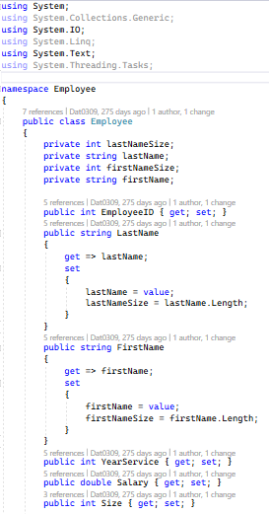

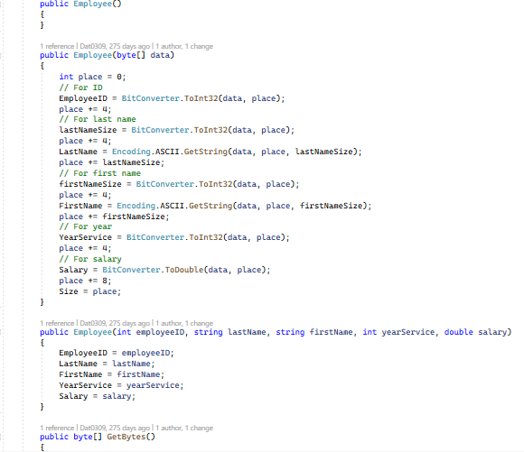

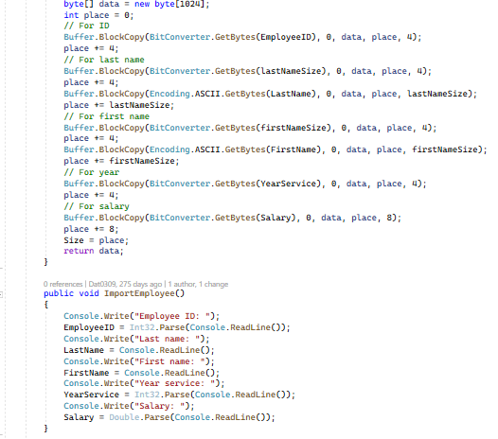

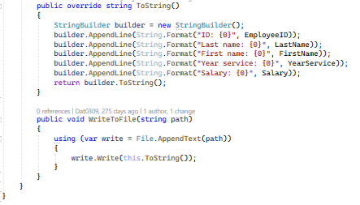

Client

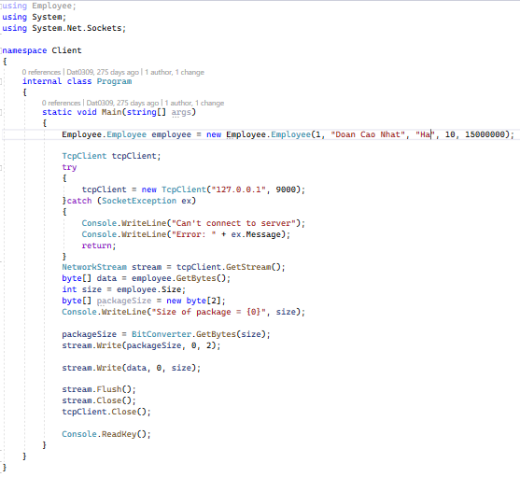

Server

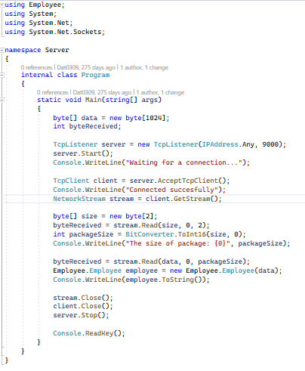

**Lab5**

**ConsoleLogger**

using System;

using System.Collections;

using System.Collections.Generic;

using System.Linq;

using System.Text;

using System.Threading;

using System.Threading.Tasks;

namespace TcpThread

{

class ConsoleLogger : ILogger

{

private static Mutex mutex = new Mutex();

public void writeEntry(ArrayList entry)

{

mutex.WaitOne();

IEnumerator line = entry.GetEnumerator();

while (line.MoveNext())

Console.WriteLine(line.Current);

Console.WriteLine();

mutex.ReleaseMutex();

}

public void writeEntry(String entry)

{

mutex.WaitOne();

Console.WriteLine(entry);

Console.WriteLine();

mutex.ReleaseMutex();

}

}

}

**EchoProtoco**l

using System;

using System.Collections;

using System.Collections.Generic;

using System.Linq;

using System.Net.Sockets;

using System.Text;

using System.Threading;

using System.Threading.Tasks;

namespace TcpThread

{

class EchoProtocol : IProtocol

{

public const int BUFFSIZE = 32;

private Socket clntSock;

private ILogger logger;

public EchoProtocol(Socket clntSock, ILogger logger)

{

this.clntSock = clntSock; this.logger = logger;

}

public void handleClient()

{

ArrayList entry = new ArrayList();

entry.Add("Client address and port = " + clntSock.RemoteEndPoint);

entry.Add("Thread = " + Thread.CurrentThread.GetHashCode());

try

{

int recvMsgSzie;

int totalBytesEchoed = 0;

byte[] recvBuffer = new byte[BUFFSIZE];

try

{

while ((recvMsgSzie = clntSock.Receive(recvBuffer, 0,

recvBuffer.Length, SocketFlags.None)) > 0)

{

clntSock.Send(recvBuffer, 0, recvMsgSzie, SocketFlags.None);

totalBytesEchoed += recvMsgSzie;

}

}

catch (SocketException se)

{

entry.Add(se.ErrorCode + ": " + se.Message);

}

entry.Add("Client finished; echoed " + totalBytesEchoed + " byte.");

}

catch (SocketException se)

{

entry.Add(se.ErrorCode + ": " + se.Message);

}

clntSock.Close();

logger.writeEntry(entry);

}

}

}

**FileLogge**r

using System;

using System.Collections;

using System.Collections.Generic;

using System.IO;

using System.Linq;

using System.Text;

using System.Threading;

using System.Threading.Tasks;

namespace TcpThread

{

class FileLogger :ILogger

{

private static Mutex mutex = new Mutex();

private StreamWriter output;

public FileLogger(String filename)

{

output = new StreamWriter(filename, true);

} public void writeEntry(ArrayList entry)

{

mutex.WaitOne();

IEnumerator line = entry.GetEnumerator();

while (line.MoveNext())

output.WriteLine(line.Current);

output.Flush();

mutex.ReleaseMutex();

}

public void writeEntry(String entry)

{

mutex.WaitOne();

output.WriteLine(entry);

output.WriteLine();

output.Flush();

mutex.ReleaseMutex();

}

}

}

**Ilogger**

using System;

using System.Collections;

using System.Collections.Generic;

using System.Linq;

using System.Text;

using System.Threading.Tasks;

namespace TcpThread

{

public interface ILogger

{

void writeEntry(ArrayList entry);

void writeEntry(String entry);

}

}

**Iprotocol**

using System;

using System.Collections.Generic;

using System.Linq;

using System.Text;

using System.Threading.Tasks;

namespace TcpThread

{

public interface IProtocol

{

void handleClient();

}

}

**Program**

using System;

using System.Collections.Generic;

using System.Linq;

using System.Net;

using System.Net.Sockets;

using System.Text;

using System.Threading;

using System.Threading.Tasks;

namespace TcpThread

{

class Program

{

static void Main(string[] args)

{

if (args.Length != 1)

throw new ArgumentException("Parameter(s): <Port>");

int serverPort = Int32.Parse(args[0]);

TcpListener listener = new TcpListener(IPAddress.Any, serverPort);

ILogger logger = new ConsoleLogger();

listener.Start();

for (; ; )

{

try

{

Socket client = listener.AcceptSocket();

EchoProtocol protocol = new EchoProtocol(client, logger);

Thread thread = new Thread(new

ThreadStart(protocol.handleClient));

thread.Start();

logger.writeEntry("Create and start Thread = " +

thread.GetHashCode());

}

catch (System.IO.IOException e)

{

logger.writeEntry("Error: " + e.Message);

}

}

}

}

}

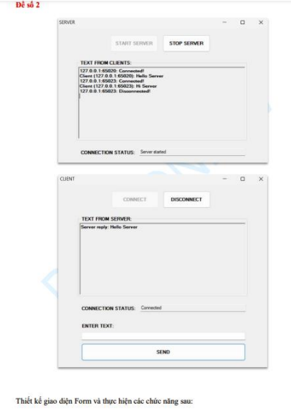

**Client**

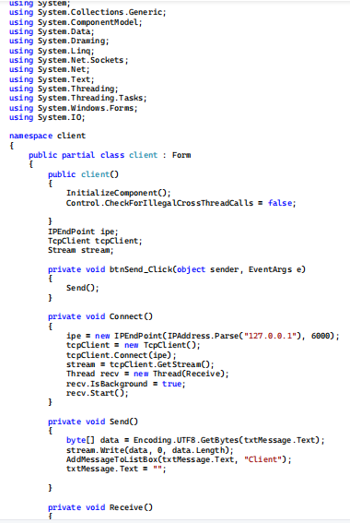

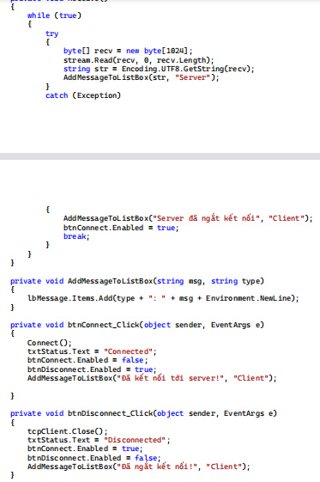

**Server**

